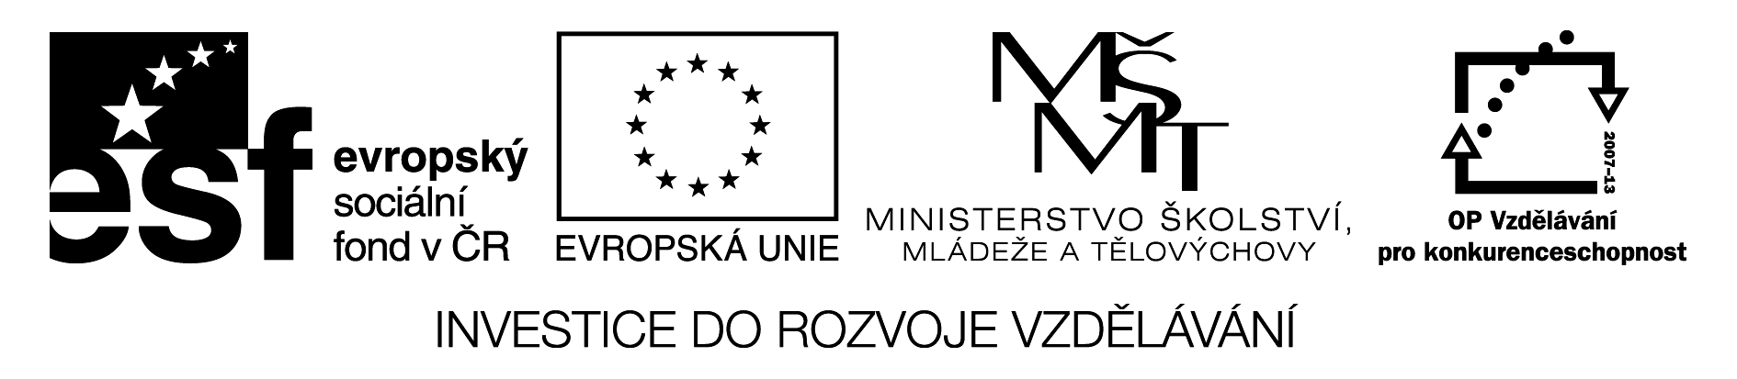
Personen beschreiben – Popiš osobnosti
1. Poznáš osoby na obrázcích? Zapiš jejich jména nad fotografie.
2. Wer ist das? Ve slovníku vyhledej, čím jsou tyto osoby a napiš k jejich jménu.
3. Jaké mají vlastnosti? Zapiš.
……………………………………………
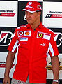 ………………………………………………………………………………………………………………

………………………………………………
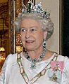 ………………………………………………………………………………………………………………

……………………………………………..
………………………………………………………………………………………………………………

………………………………………………..

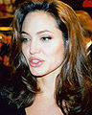 ……………………………………………………………………………………………………………….

http://upload.wikimedia.org/wikipedia/commons/thumb/3/33/Michael_Schumacher-I%27m_the_man_%28cropped%29.jpg/89px-Michael_Schumacher-I%27m_the_man_%28cropped%29.jpg
http://upload.wikimedia.org/wikipedia/commons/thumb/b/b4/Elizabeth_II.jpg/98px-Elizabeth_II.jpg
http://upload.wikimedia.org/wikipedia/commons/thumb/5/58/Justin_Bieber.jpg/101px-Justin_Bieber.jpg
http://upload.wikimedia.org/wikipedia/commons/thumb/8/83/Jolie.jpg/96px-Jolie.jpg

Řešení
Personen beschreiben
Popis osob
1. Poznáš osoby na obrázcích? Zapiš jejich jména nad fotografie.
2. Wer ist das? Ve slovníku vyhledej, čím jsou tyto osoby a napiš k jejich jménu.
3. Jaké mají vlastnosti? Zapiš.
Michael Schumacher
Das ist der Formel I Fahrer. Er ist sympatisch, energisch, schnell.
Elizabeth II.
Das ist die englische Königin. Sie ist nett, ruhig, klein.

Justin Bieber
Das ist der Sänger. Er ist prima, laut, groß.

Angelina Jolie
Das ist die Schauspielerin. Sie ist fair, arbeitswillig, schön.

